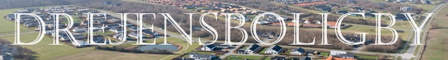

Kolding, den 9. marts 2026.

Dagsorden til den ordinære generalforsamling 2026.

tirsdag den 7. april 2026 kl. 19.00
på Kolding Fjord Hotel, 6000 Kolding

Dagsorden iflg. vedtægterne:
1. Valg af dirigent.
2. Bestyrelsens beretning om det forløbne år.
3. Aflæggelse af regnskab 2025, underskrevet af revisor og bestyrelsen.
4. Rettidigt indkomne forslag.
Der er ingen indkomne forslag
5. Vedtagelse af budget 2026 og fastsættelse af kontingent.
6. Valg af bestyrelsesmedlemmer samt suppleanter:
Formand Annette Castberg
Næstformand Ulrik Sindberg - modtager genvalg
Kasserer Verner Petersen - modtager ikke genvalg
Bestyrelsesmedlem Helle Skov Sørensen
Bestyrelsesmedlem Marianne Fasterkjær – modtager genvalg
Suppleant 1 Klaus Smidt – på valg
Suppleant 2 – på valg

7. Valg af revisor samt revisorsuppleant:
Revisor Per Brinck – modtager genvalg
Revisorsuppleant
8. Eventuelt

